ESTADO DO RIO GRANDE DO NORTE
CÂMARA MUNICIPAL DE SÃO JOÃO DO SABUGI

REQUERIMENTO Nº. 014/2025

Requeiro a V. Ex.ª, com base no artigo 154 do Regimento Interno e ouvido o plenário desta casa, que seja enviado ofício ao Poder Executivo Municipal, solicitando que sejam doados terrenos a empresários que queiram instalar fábricas e consórcios que gerem empregos na nossa cidade.

JUSTIFICATIVA EM PLENÁRIO

Sala das Sessões, em 13 de março de 2025.

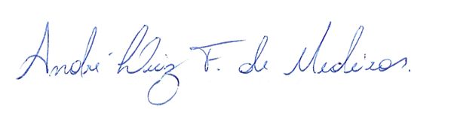

______________________________________________________________
CARLOS EDUARDO FLORÊNCIO DE MEDEIROS FERNNADES
VEREADOR – AUTOR

